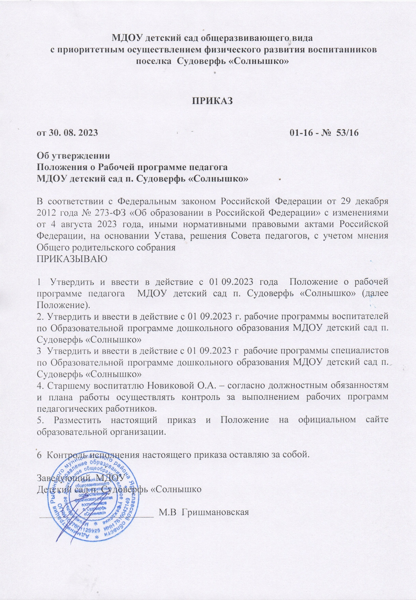
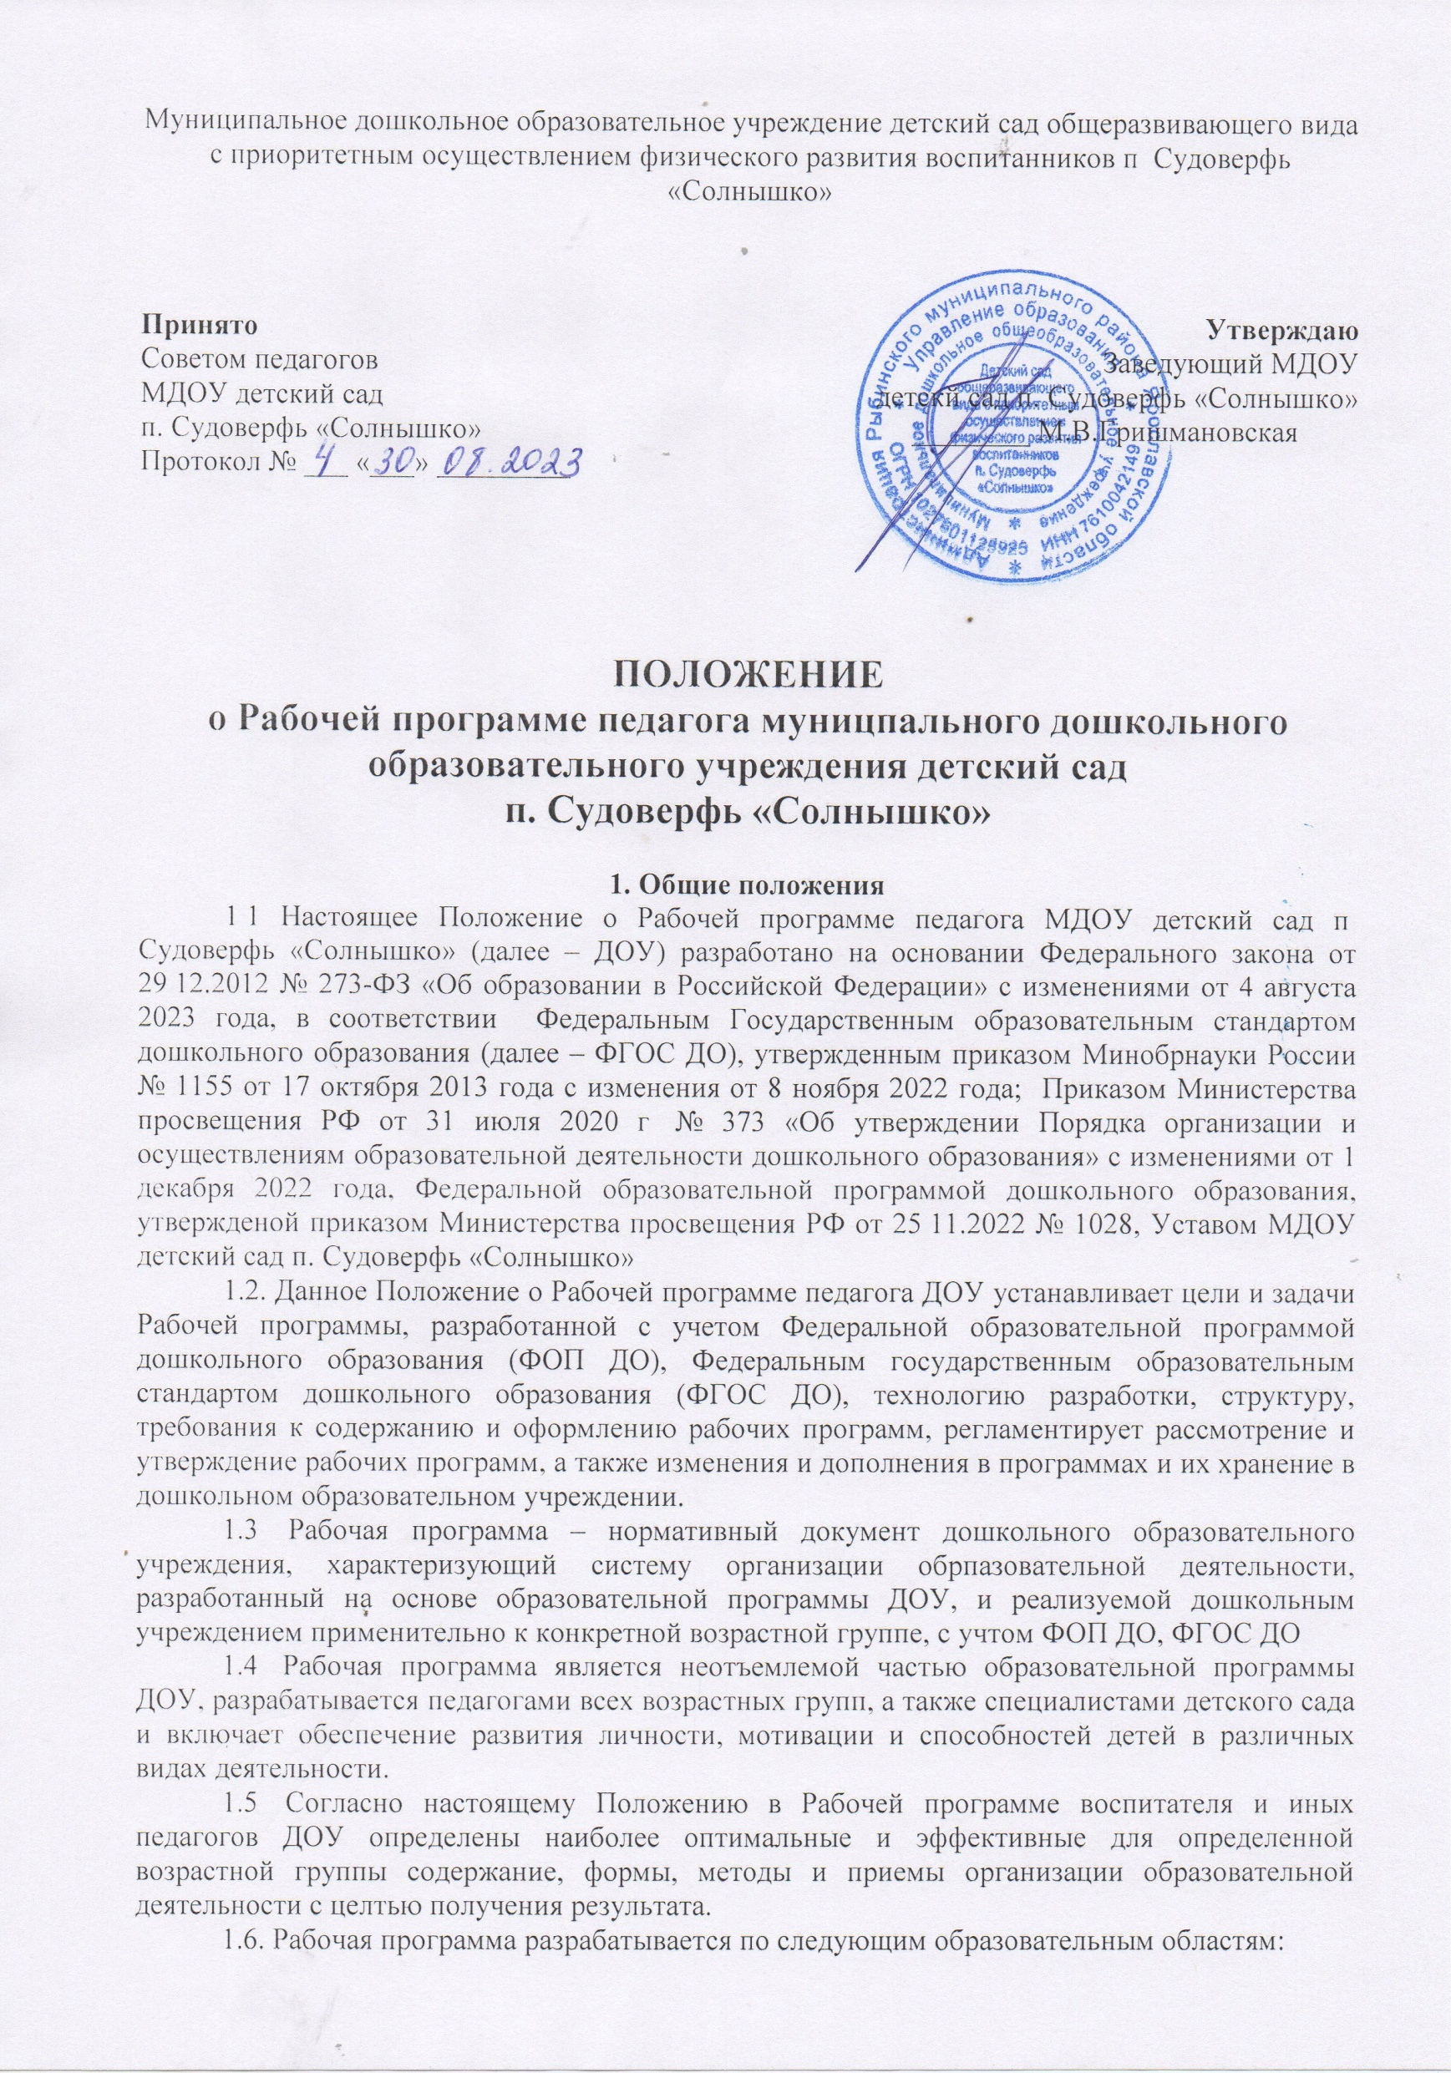
- «Социально-коммуникативное»;
- «Познавательное развитие»;
- «Речевое развитие»;
- «Художественно-эстетическое развитие»;
- «Физическое развитие».
1.7. Структура Рабочей программы является единой для всех педагогических работников, выполняющих обязанности в дошкольном образовательном учреждении.
1.8. Воспитатели ДОУ, рпаботающие в одной группе совместно разрабатывают рабочую программу для контингента воспитанников этой группы. Учитель-логопед разрабатывает рабочую программу на свою группу с учетом возрастных особенностей контингента воспитанников. Музыкальный руководитель, инструктор по физическому воспитанию разрабатывают рабочую программу на каждую возрастную параллель с учетом особенностей контингента воспитанников.
1.9. Рабочая программа составляется педагогом на учебный год.
1.10. Рабочая программа рассматривается Советом педагогов на соответствие реализуемым образовательным программам, возрасту обучающихся, принимается Советом педагогов ДОУ и утверждается приказом руководителя ДОУ до начала учебного года.
1.11. Проектирование содержания образования осуществляется педагогическим работниками в соответствии с уровнем их профессионального мастерства и авторским видением.
1.12. За полнотой и качеством реализации рабочей программы осуществляется должностной контроль со стороны заведующего и старшего воспитателя дошкольного образовательного учреждения.

2. Функции, цели и задачи Рабочей программы
2.1. Цель Рабочей программы педагога – адаптация содержания форм, методов педагогической деятельности к условиям ДОУ (особенности развития детей, формирование возрастных групп, нестандартность индивидуальных результатов обучения и воспитания).
2.2. Рабочая программы выполняет следующие основные функции:
- нормативную (рабочая программа – документ, на основе которого осуществляется контроль за прохождением программы);
- информационную (рабочая программы позволяет получить представления о целях, содержании, последовательности изучения образовательной программы);
- методическую (определяет пути достижения планируемых результатов освоения образовательной программы дошкольного образования, используемые методы, образовательные технологии);
- организационную (рабочая программа определяет основные направления деятельности педагога и воспитанников, формы их взаимодействия, использование средств обучения).
2.3. Задачи Рабочей программы:
- дать представление о практической реализации компонентов ФОП ДО, ФГОС ДО;
- определить содержание, объем и порядок изучения образовательной области с учетом целей, задач, специфики образовательной деятельности ДОУ и контингента воспитанников.
2.4. Рабочая программа регламентирует деятельность воспитателей, специалистов и воспитанников ДОУ в ходе образовательной деятельности по конкретной образовательной программе.

3. Технология разработки Рабочей программы
3.1. Разработка содержания Рабочей программы педагога отвечает ведущему критерию – соответствие современному содержанию и технологиям дошкольного образования, основным направлениям личностно-ориентированного взаимодействия с воспитанниками ДОУ, принципам, заложенным в ФГОС ДО.
3.2. Рабочая программа отвечает следующим характеристикам:
- Целостность – обеспечение согласованности и полноты взаимодействия и последовательности действий для реализации цели;
- Реалистичность – соответствие цели и предлагаемых средств ее достижения;
- Актуальность – ориентация на потребности сегодняшнего дня системы дошкольного образования детей;
- Прогностичность – способность в планируемых целях и действиях проектировать эффективные решения;
- Рациональность – определение таких способов достижения цели, которые в конкретных условиях позволят получить максимально достижимый результат;
- Контролируемость – своевременное обнаружение и быстрое реагирование на возникающие отклонения и изменения.

4. Структура Рабочей программы ДОУ
4.1. Структура программы является формой представления образовательных областей как целостной системы, отражающей внутреннюю логику организации учебно-методического материала и включает в себя следующие компоненты:
Титульный лист
Общие положения
I. Обязательная часть
1. Цель и задачи Программы
2. Планируемые результаты
3. Возрастные характеристики особенностей развития воспитанников
4. Содержание работы по образовательным областям
5. Направления развития
6. Вариативные формы, способы, методы и средства реализации Программы
7. Особенности образовательной деятельности разных видов и культурных практик
8. Способы и направления поддержки детской инициативы
9. Направления воспитания
10. Целевые ориентиры воспитания
11. Примерный режим дня
II. Часть, формируемая участниками ОО
1. Цель и задачи реализации вариативной части Программы
2. Принципы и подходы к формированию вариативной части Программы
3. Целевые ориентиры и планируемые результаты освоения парциальных программ
III. Календарный план воспитательной работы
Приложение 1. Перечень литературных, музыкальных, художественных, анимационных произведений для реализации Программы. Обязательная часть
Приложение 2. Перечень литературных, музыкальных, художественных, анимационных произведений для реализации Программы. Часть, формируемая участниками ОО.
Приложение 3. Список литературы.

5. Требования к оформлению Рабочих программ
5.1. Набор текста производится в текстовом редакторе Microsoft Word одной стороны листа формата А4, тип шрифта: Times New Roman, размер – 12 (14) пт.
5.2. Оформление титульного листа:
- наименование дошкольного образовательного учреждения, в котором работает разработчик (или составитель) рабочей программы – по центру сверху страницы;
- название рабочей программы – по центру;
- ФИО и должность руководителя образовательного учреждения, утвердившего рабочую программу – в шапке в правом верзнем углу;
- возрастную категорию детей, для которой разработана данная программа;
- сведения об учтверждении программы (кем и когда была утверждена);
- название муниципального района, в котором находится образовательное учреждение – по центру внизу страницы;
- год составления рабочей программы – по центру внизу титульной страницы.
5.3. По контуру листа задаются поля:
- левое – 30 мм;
- правое – 1,5 мм;
- верхнее и нижнее – 20 мм.
5.4. Список литературы оформляется в соответствии с ГОСТом.
6. Рассмотрение и утверждение Рабочих программ
6.1. Рабочие программы рассматриваются на Совете педагогов ДОУ.
6.2. Рабочие программы педагогов разрабатываются и рекомендуются к реализации до конца учебного года в указанных возрастных группах.
6.3. Совет педагогов, осуществляющий деятельность в соответствии с Положением о Совете педагогов ДОУ, выносит свое решение о соответствии рабочей программы существующим требованиям и Уставу ДОУ.
6.4. Утверждение рабочих программ заведующим детским садом осуществляется до 10 сентября текущего учебного года.
6.5. Рабочие программы, утвержденные заведующим ДОУ, находятся на руках воспитателей ДОУ.
6.6. В течение учебного года старший воспитатель осуществляет должностной контроль за реализацией рабочих программ.
6.7. Все изменения, дополнения, вносимые педагогом в рабочую программу группы в течение учебного года, должны быть согласованы с администрацией ДОУ. Изменения вносятся в виде вкладыша «Дополнение к Рабочей программе».
6.8. Основания для внесения изменений:
- Предложения педагогических работников по результатам работы в текущем учебном году
- Обновления списка литературы
- Предложения Совета педагогов, администрации ДОУ.

7. Контроль
7.1 Администрация ДОУ осуществляет контроль реализации рабочих программ в соответствии с годовым планом работы.
7.2 Ответственность за полноту и качество реализации рабочей программы возлагается на воспитателей и специалистов ДОУ.
7.3 Ответственность за контроль за полнотой реализации рабочих программ возлагается на старшего воспитателя.

8. Заключительные положения
8.1. Настоящее Положение о рабочих программах является локальным нормативным актом ДОУ, принимается на Совете педагогов и утверждается (либо вводится в действие) приказом заведующего ДОУ.
8.2. Все изменения и дополнения, вносимые настоящее Положение, оформляются в письменной форме в соответствии действующим законодательством Российской Федерации.
8.3. Положение о разработке рабочей программы педагога ДОУ принимается на неопределенный срок. Изменения и дополнения к Положению принимаются в порядке, предусмотренном п. 8.1 настоящего Положения.
8.4. После принятия Положения (или изменений и дополнений отдельных пунктов и разделов) в новой редакции предыдущая редакция автоматически утрачивает силу.

